Lección 10: Conozcamos el tablero de 10
- Hagamos tableros de 10 y usémoslos.

Calentamiento: Observa y pregúntate: Dedos y tableros de 5
¿Qué observas?
¿Qué te preguntas?
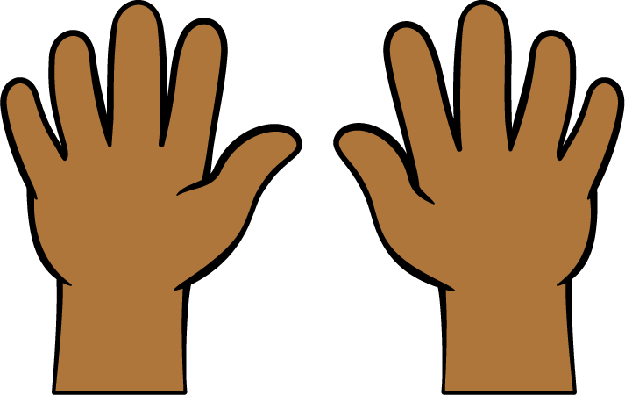
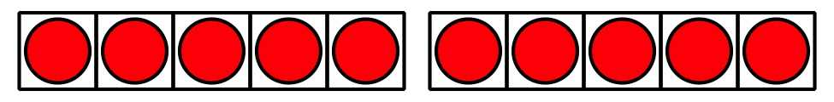

10.1: Conozcamos los tableros de 10
Recorta y pega los tableros de 5 para formar cada número.
- 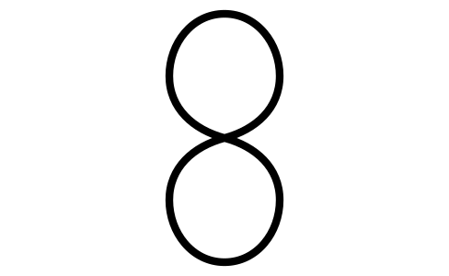

10.3: Centros: Momento de escoger
Escoge un centro.
Revuelve y saca
Contar colecciones
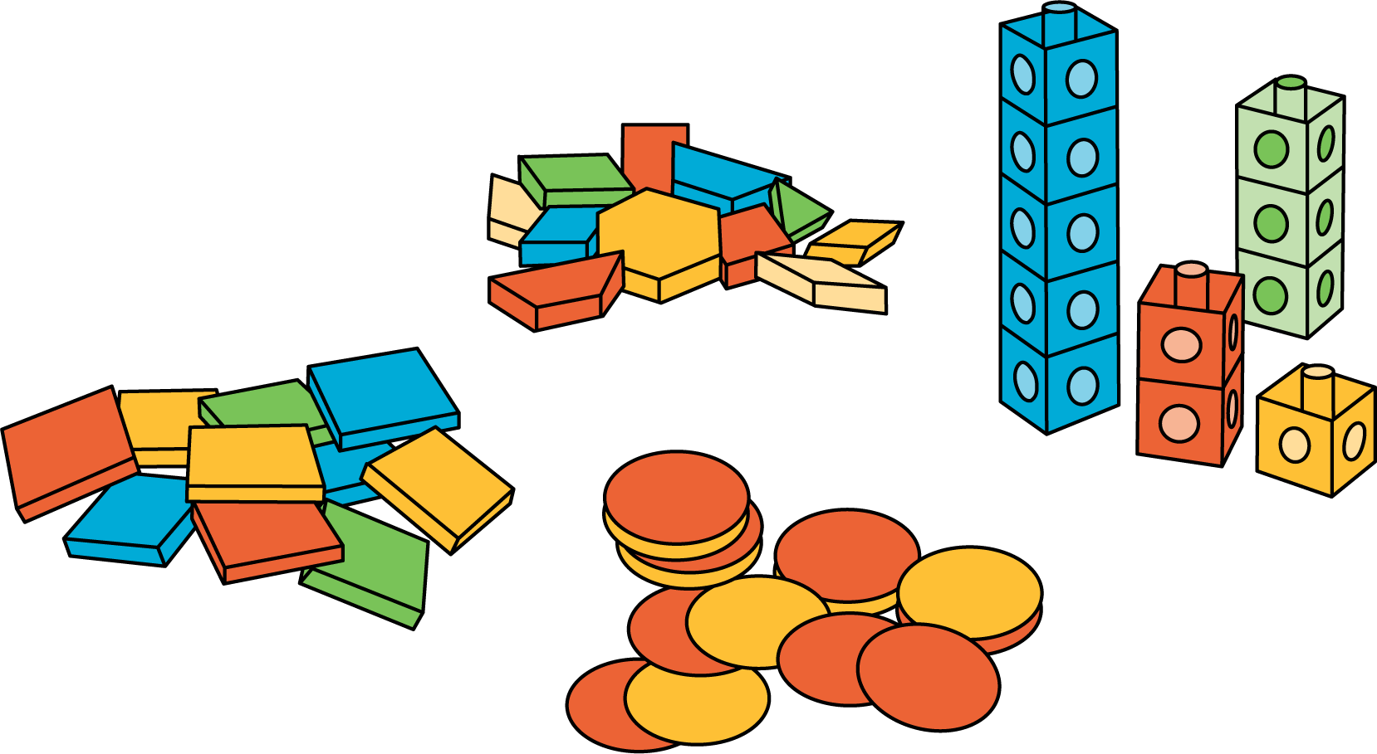
Lanza y suma
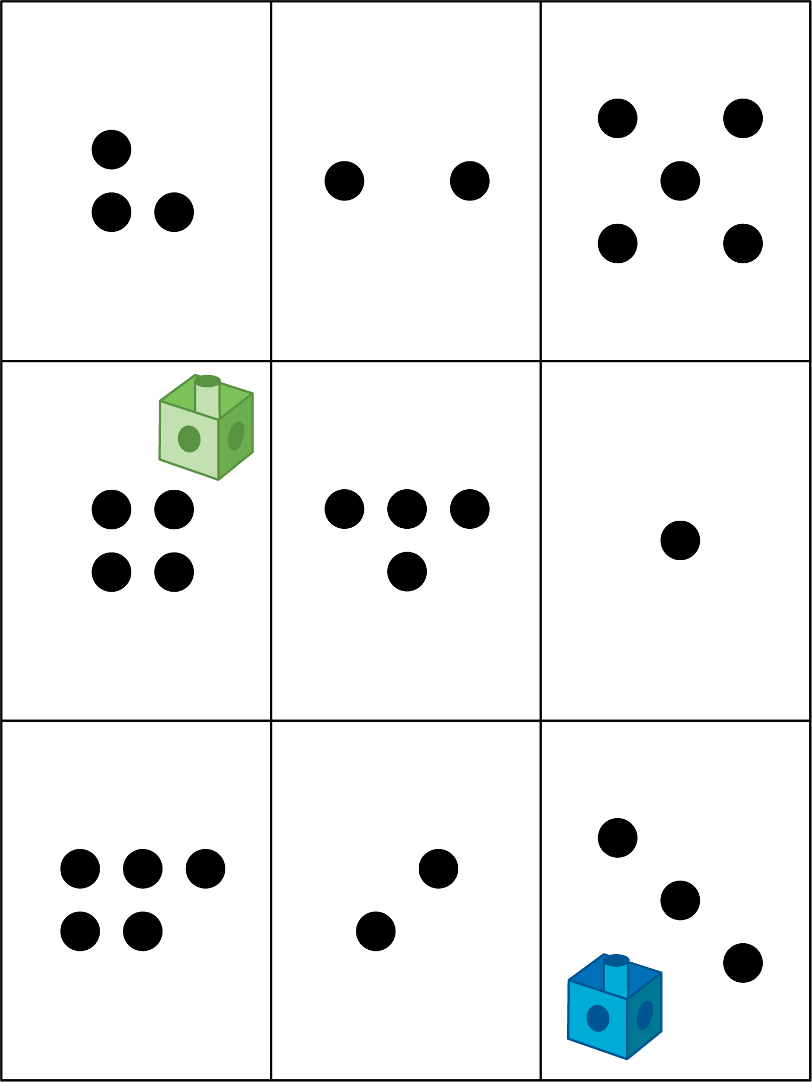
© CC BY 2021 Illustrative Mathematics®

